



Développement d’une application WEB DE PROMOTION IMMOBILIERE

Projet thématique





Tuteur de projet

Karim FOUGHALI

Binôme :

KOULIDIATI Roland

NANA Franck

Année académique 2019 - 2020

Université Paris 13 de Villetaneuse, Sorbonne Paris Cité

Remerciements

Nous tenons à traduire nos sincères remerciements

à

Monsieur Karim FOUGHALI

pour son aide quotidien et sa présence tout au long de ce projet.

Un merci aussi à tous ceux qui

d’une manière ou d’une autre

n’ont ménagé aucun effort pour l’aboutissement

du travail

Table des matières

INTRODUCTION 3

I) OBJECTIF 3

II) OUTILS NÉCESSAIRES 4

1. Environnement de développement et langages de programmation 4

2. Autres outils logiciels 5

III. FONCTIONNALITES DU SITE 6

1. Inscription et Authentification sécurisée 6

2. Client 6

3. Offres 6

4. Promoteur 7

III) SCHEMA GENERAL DU SITE 7

IV) RESULTATS 8

CONCLUSION 11

Webographie 12

Annexes: 12

# INTRODUCTION

Etudiants en dernière année de formation d’ingénieur Télécommunications & Réseaux option développement, nous entamons une étape cruciale de notre parcours qu’est la vie professionnelle. C’est une étape dans laquelle nous mettrons en avant toutes nos compétences pour participer à l’essor pluridimensionnel de nos différentes entreprises d’accueil.

S’assurer d’avoir le bagage nécessaire pour faire face aux besoins de l’entreprise s’avère indispensable. C’est d’ailleurs l’une des raisons principales de ce projet de fin d’études dans lequel nous avons développé une application web de promotion immobilière.

En effet, de nos jours, le domaine immobilier est un domaine beaucoup prisé par tous. Acheter ou vendre une maison, un appartement ou n’importe quel bien immobilier est devenu un idéal pour tout jeune actif ou toute personne désirant faire un investissement.

Pouvoir mettre en relation acheteurs et vendeurs serait un véritable bénéfice pour tous, car cela faciliterait les échanges entre les deux acteurs (promoteur client).

Ainsi, au cours de ce projet, nous mettrons en place une application web favorisant les échanges entre des promoteurs et clients dans le cadre de l’immobilier.

# OBJECTIF

Durant notre parcours de formation, nous avons acquis séparément diverses compétences technologiques. L’objectif principal ici est de pouvoir concilier certaines technologies pour aboutir à une unique solution (application).

Ainsi pour notre site web, nous utiliserons les technologies suivantes :

* En front ANGULAR 8.
* Comme API RES nous utiliserons SPRING BOOT pour exposer les services avec un serveur TOMCAT.
* Un serveur MySQL pour la base de données.
* Serveur d’authentification.

# OUTILS NÉCESSAIRES

## Environnement de développement et langages de programmation

1. Microsoft Visual Studio Code

* Visual Studio Code est un éditeur de code multi-plateforme, open source et gratuit, supportant une dizaine de langages développé par Microsoft pour Windows, Linux et macOS1. Visual Studio Code prend immédiatement en charge presque tous les principaux langages de programmation. Plusieurs d'entre eux sont inclus par défaut, par exemple JavaScript, TypeScript, CSS et HTML, dont le framework Javascript Angular que nous utilisons en est principalement constitué.
* Angular est un framework côté client, open source, basé sur le TypeScript. Le TypeScript est un sur-ensemble de JavaScript qui est transcompilé (transcompilation : "traduction" d'un langage de programmation vers un autre) en JavaScript pour être compréhensible par les navigateurs. Il ajoute des fonctionnalités extrêmement utiles, comme, entre autres :
* le typage strict, qui permet de s’assurer qu’une variable ou une valeur passée vers ou retournée par une fonction soit du type prévu ;
* les fonctions dites lambda, permettant un code plus lisible et donc plus simple à maintenir ;
* les classes et interfaces, permettant de coder de manière beaucoup plus modulaire et robuste.

Angular permet de créer plus facilement des Single Page Applications, des applications web qui imitent les applications natives : pas de rafraîchissement du navigateur, temps de chargement réduits, etc.

Nous utilisons ainsi dans le cadre de ce projet ces deux outils logiciels pour développer le coté client de notre application (site web).

1. Eclipse IDE for Enterprise Java Developers

* Eclipse IDE est environnement de développement logiciels libre universel et polyvalent qui s'appuie principalement sur Java (mais supporte aussi de nombreux autres langages). Il supporte donc de nombreux framework Java notamment Spring.
* Spring Boot est un framework qui facilite le développement d'applications fondées sur Spring en offrant des outils permettant d'obtenir une application packagée en « jar », totalement autonome. Ce qui permet de développer rapidement des Microservices, tout ceci grâce à ses 2 principaux atouts qui sont :
* l'auto-configuration, Cette fonctionnalité est la plus importante de Spring Boot. Elle permet de configurer automatiquement votre application à partir des fichiers « jar » trouvés dans votre Classpath. En d'autres termes, si vous avez importé des dépendances, Spring Boot ira consulter cette liste puis produira la configuration nécessaire pour que tout fonctionne correctement.
* Les starters, Les starters viennent compléter l'auto-configuration et font gagner énormément de temps, notamment lorsqu'on commence le développement d'un Microservice. Un starter va apporter au projet un ensemble de dépendances, communément utilisées pour un type de projet donné. Ceci va vous permettre de créer un "squelette" prêt à l'emploi très rapidement. L'autre énorme avantage est la gestion des versions. Car elle n’est plus faite par le développeur mais par les dépendances qui ajoutent les éléments dont elles dépendent, avec les bonnes versions.

Nous avons utilisé ces deux outils logiciels pour développer le coté serveur applicatif de notre application.

## Autres outils logiciels

1. Postman

Postman est un logiciel qui se focalise sur les tests des API. Il est très utile pour tester les Microservices, notamment grâce à sa simplicité et ses fonctionnalités très spécialisées. Il permet par exemple d'envoyer toutes sortes de requêtes http et de les personnaliser très finement. Il permet également de gérer l'authentification, les scripts de tests, etc.

1. MySQL Workbench

MySQL Workbench est un logiciel de gestion et d'administration de bases de données MySQL. Via une interface graphique intuitive, il permet, entre autres, de créer, modifier ou supprimer des tables, des comptes utilisateurs, et d'effectuer toutes les opérations inhérentes à la gestion d'une base de données. Pour ce faire, il doit être connecté à un serveur MySQL.

En plus de MySQL pour le stockage de données nous avons utilisé Firebase pour la gestion de l’authentification en temps réel et le stockage des images.

Firebase est en effet un ensemble de services d'hébergement pour n'importe quel type d'application. Il propose d'héberger en NoSQL et en temps réel des bases de données, du contenu, de l'authentification sociale, et des notifications, ou encore des services, tel que par exemple un serveur de communication temps réel.

# FONCTIONNALITES DU SITE

## Inscription et Authentification sécurisée

Notre plateforme dispose d’une authentification sécurisée grâce à Google firebase. À la création d’un nouveau compte sur la plateforme, l’utilisateur est notifié par mail de la part de notre serveur que son inscription a été bien effectuée et ses identifiants sont stockés sur firebase. Il ne lui reste plus qu'à se connecter et le service authentification de firebase, nous assure une connexion sécurisée le contrôle de son état (utilisateur connecté ou déconnecté).

## Client

Ici le client après son inscription sur le site a droit à un espace personnel dans lequel il retrouve les fonctionnalités suivantes :

* Une barre de navigation sous forme de sideNav contenant un menu assez basic et très courant
* Une Toolbar spéciale Angular qui contient le nom du site et celui de propriétaire de compte.

Dans la barre de navigation sideNav Menu nous avons :

* Une option accueil qui permet à l’utilisateur de revenir à la page accueil
* Une option déconnection qui permet à l’utilisateur de se déconnecter à tout moment
* Une option modifier le compte que l’on rencontre aussi dans la plupart des sites et qui permet de modifier les informations relatives au compte. Les nouvelles données sont par la suite enregistrées en base à la place des anciennes.
* Une option supprimer le compte pour supprimer définitivement un compte ainsi que ses données en base.

Une dernière option messagerie qui utilise le serveur Gmail pour l’envoie et la réception des mails. Dans cette option qui nous redirige vers un formulaire d’envoi du mail, se trouve aussi une boite de réception.

Le compte client n'offre que la possibilité de consulter des offres mises en ligne par les promoteurs.

## Offres

Dans cette section on met à la disposition des clients l’ensemble des offres mises en ligne par différents promoteurs. Ainsi un client pourra donc faire des recherches sur des offres qui lui conviennent :

* grâce des filtres par catégories (boutique, magasin, bureau, habitation, etc.),
* ou par un tri (tri par prix, par superficie, etc.).

Ayant trouvé l’offre qui lui convient, il ne lui reste plus qu’à contacter ledit promoteur via la messagerie dédiée pour conclure un accord.

## Promoteur

Côté Promoteur, en plus des fonctionnalités clientes, il dispose également de nouvelles fonctionnalités telles que :

* Une option nouvelle offre qui permet au promoteur d’accéder à un formulaire de publication d’offre où il devra remplir tous les champs qui ne sont rien d’autres que les informations relatives à l’offre. Une image de l’offre est aussi demandée. Une fois l’opération terminée et les informations uploadées, la publication est automatiquement enregistrée en base et affichée dans la page d’accueil du promoteur.
* Une option modifier une offre qui permet de modifier une offre particulière à travers un formulaire interactif sans pour autant toucher à tous les champs. La modification est automatiquement faite en base et dans la page d’accueil du promoteur une fois terminé.

# SCHEMA GENERAL DU SITE

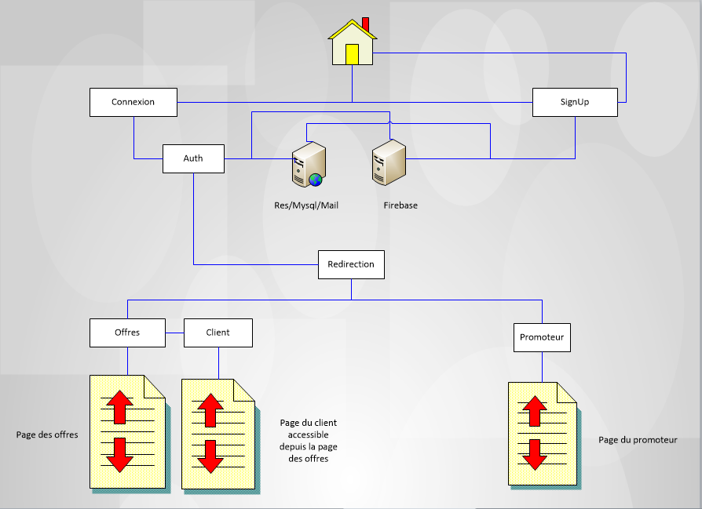

Figure : schéma global de fonctionnement

Au lancement de l’application, deux choix possible s’offrent à l’utilisateur comme nous pouvons le voir sur le schéma ci-dessus :

* S’enregistrer s’il s’agit d’un nouvel utilisateur. À la fin de l’enregistrement l’utilisateur est automatiquement redirigé vers la page d’accueil pour sa première connexion.
* Se connecter avec son compte (client/promoteur) s’il s’agit d’un utilisateur déjà existant.

En ce qui concerne la partie connexion, une fois que l’utilisateur ait renseigné ses informations, un serveur d’authentification vérifie d’abord l’existence du compte ainsi que le type de compte.

Si tout est ok, une requête est faite au niveau du serveur avec les services en place pour récupérer les données relatives à l’utilisateur courant.

Enfin on le redirige vers la bonne page selon le type de compte (Client / Promoteur).

# RESULTATS

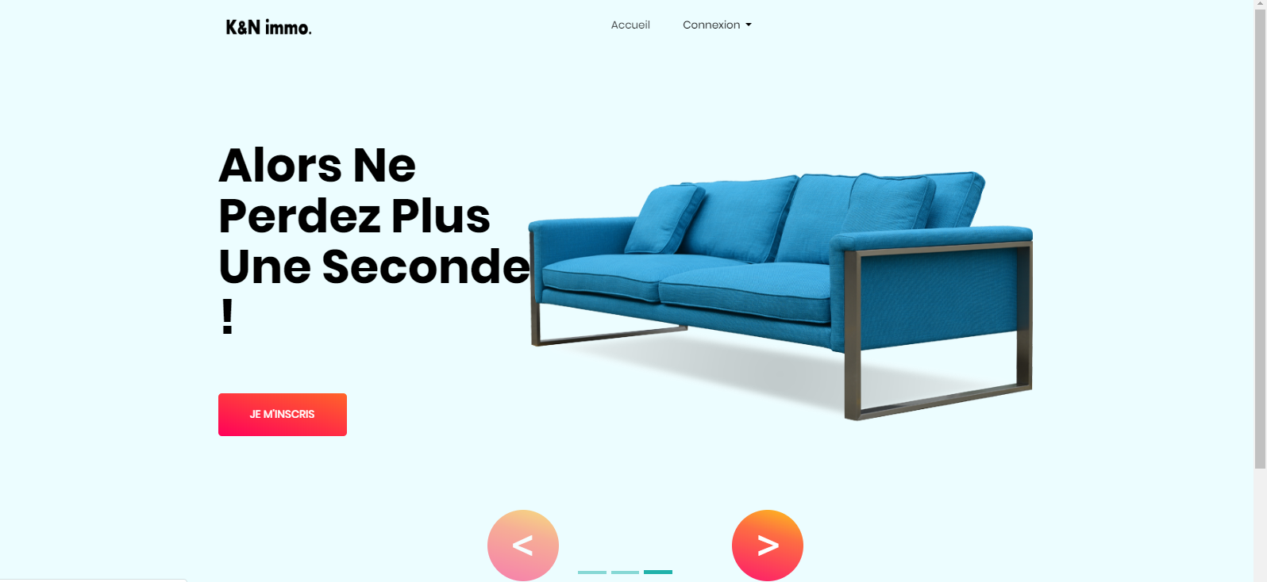

Figure : page d'accueil du site

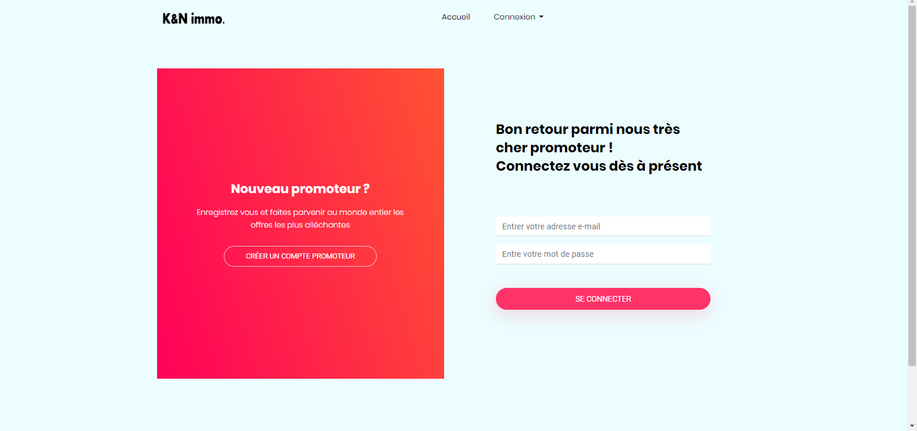

Figure : page d'authentification du site

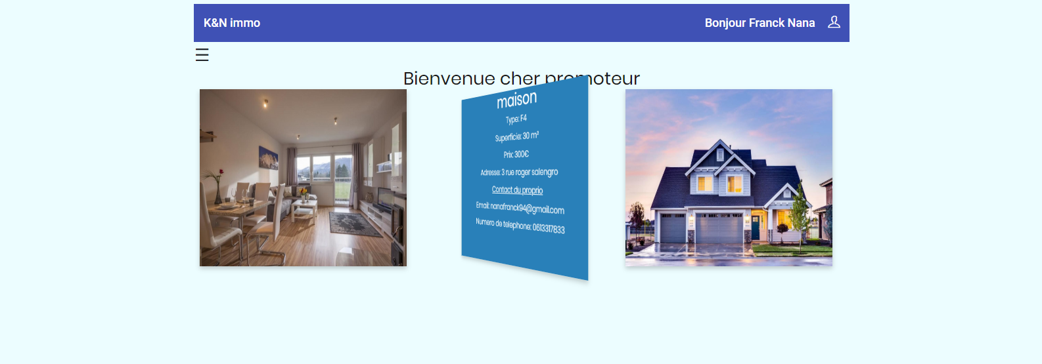

Figure : page promoteur

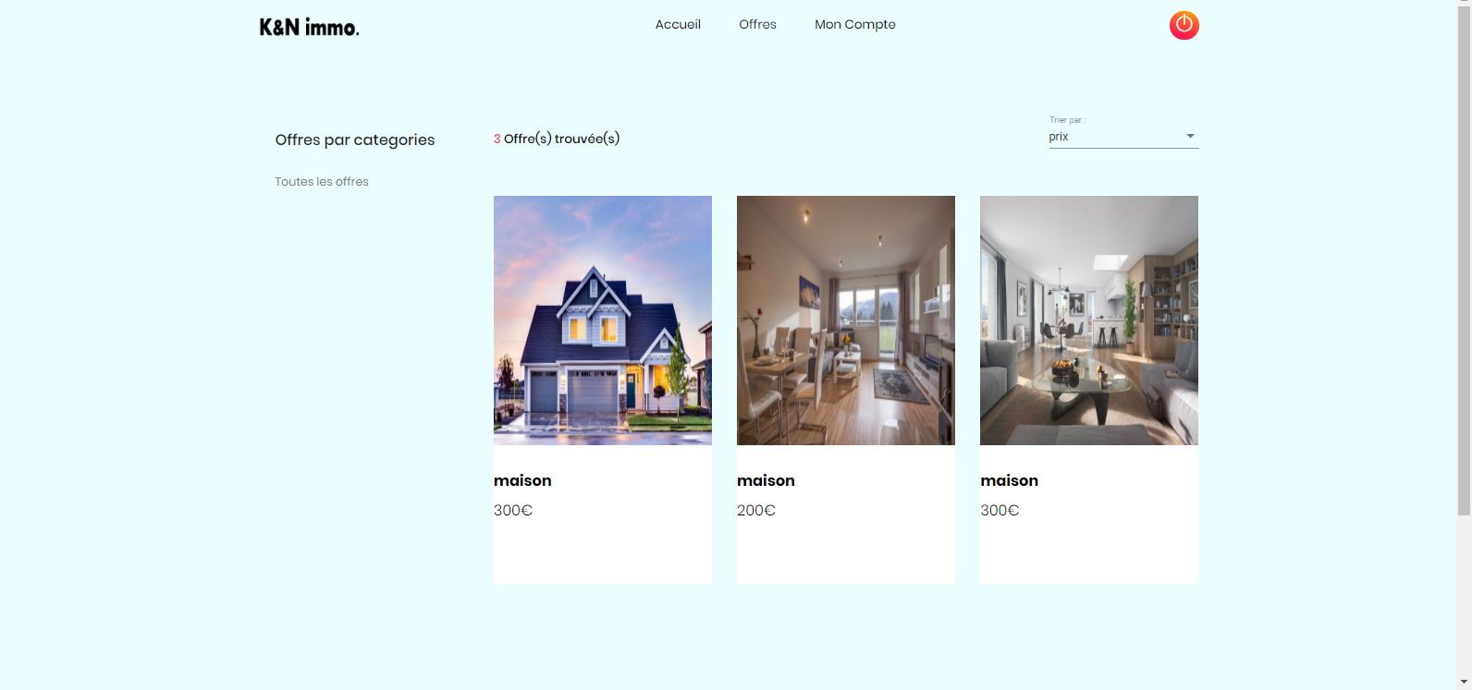

Figure : page client/offres

# CONCLUSION

Au terme de ce projet de fin d’étude nous sommes fiers d’affirmer qu’il nous a été d’un grand intérêt en ce sens qu’il nous a permis de nous familiariser avec plusieurs technologies qui de nos jours sont beaucoup utilisées en entreprise. Travailler sur un projet pareil, de la conception jusqu’au déploiement, nous montre à quel point le sérieux et surtout les compétences nécessaires ne sont pas négligeables.

De plus, ce projet réalisé en binôme nous démontre encore une fois de plus la force d’une équipe quand il s’agit non seulement de l’avancement du projet que du débugage en cas de problème.

Par ailleurs les nombreux problèmes rencontrés auxquels nous avons trouvé solutions en toute autonomie prouve ne serait-ce qu’un temps soit peu que nous avons le minimum requis pour participer à un projet important en entreprise.

Au regard donc de nos compétences acquises tout au long de notre formation et particulièrement au cours de ce projet, nous estimons avoir le bagage nécessaires pour entamer notre parcours professionnel.

# Webographie

* <https://openclassrooms.com/fr/courses/4668056-construisez-des-microservices/5123565-documentez-votre-microservice-avec-swagger-2>

26/02/2020 à 20h30

* <https://openclassrooms.com/fr/courses/4668056-construisez-des-microservices>

30/01/2020 à 19h40

* <https://openclassrooms.com/fr/courses/4668271-developpez-des-applications-web-avec-angular>

20/01/2020 à 22h15

* <https://o7planning.org/fr/11145/tutoriel-spring-email> 22/02/2020 à 23h40
* <https://www.javainuse.com/spring/ang7-crud> 15/02/2020 à 17h18

# Annexes:

* Vous trouverez tout le code du projet ainsi dans le repository ci-dessous :

<https://bitbucket.org/kartos_16/pfe/>

* Lien du site web :
* Lien de la documentation de l’api